附件2
高速公路跨区作业联合收割机（插秧机）
运输车辆预约通行方法
一、预约准备
1.运输车辆牌号、ETC设备开户人手机号；
2.待运联合收割机（插秧机）牌号、跨区作业证号。
二、预约方法
1.进入手机微信，打开“发现”页，点击“小程序”；
2.点击右上角，搜索“中国ETC服务”并点击选择；

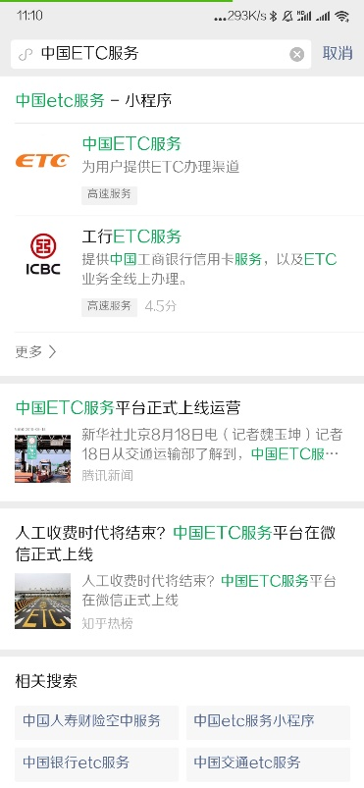

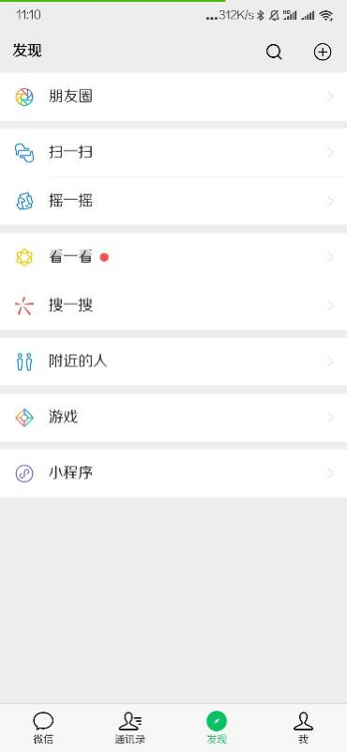
3.进入“中国ETC服务”，点击“预约通行”，第一次使用的用户需要使用手机号接收验证码登陆，登陆后需要再次点击“预约通行”；
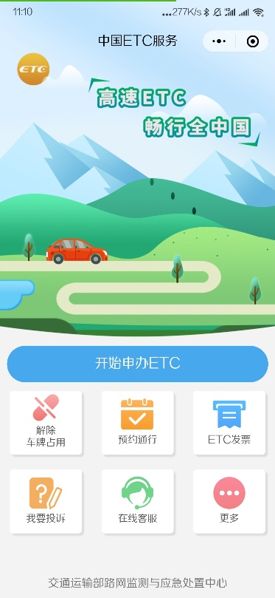
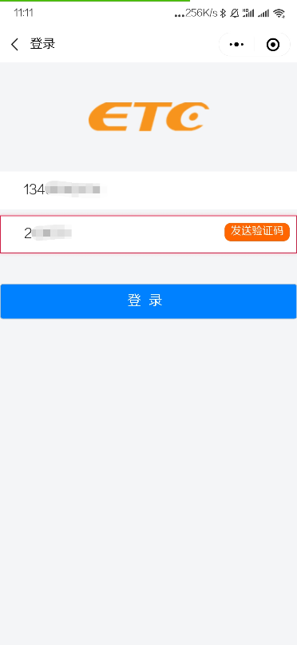

4.点击“收割机运输车辆预约”，进入“高速公路预约通行”页面后选择“运输联合收割机车辆（包括插秧机）”；
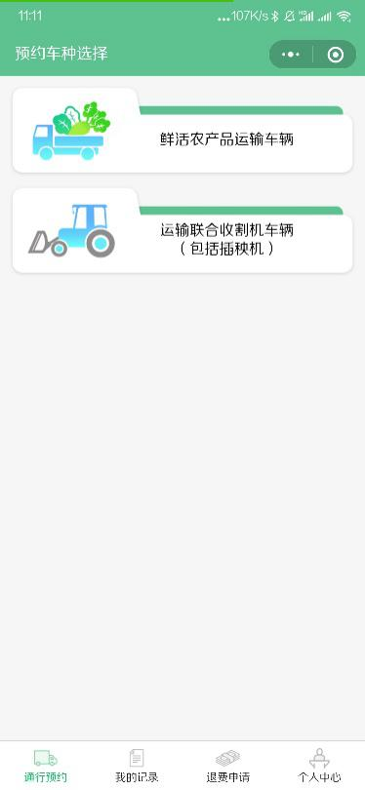
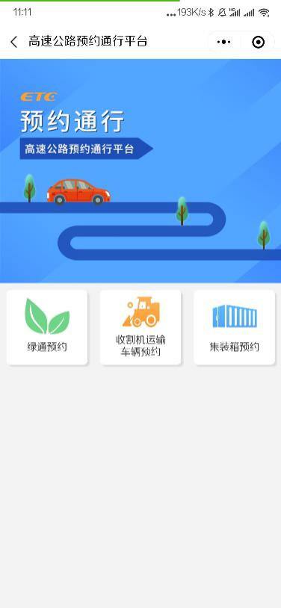
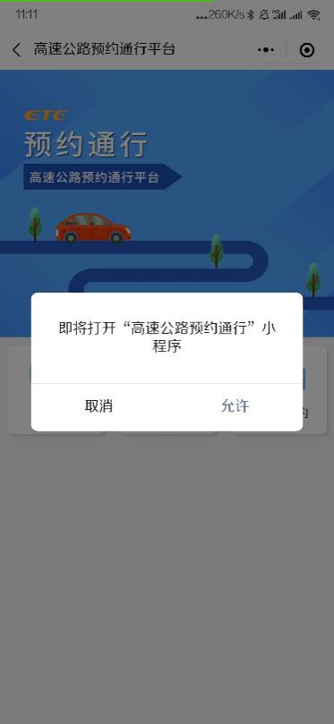

5.阅读有关须知事项后，在页面上填写运输车辆、待运联合收割机（插秧机）有关信息，运输路线、时间有关信息后预约提交；
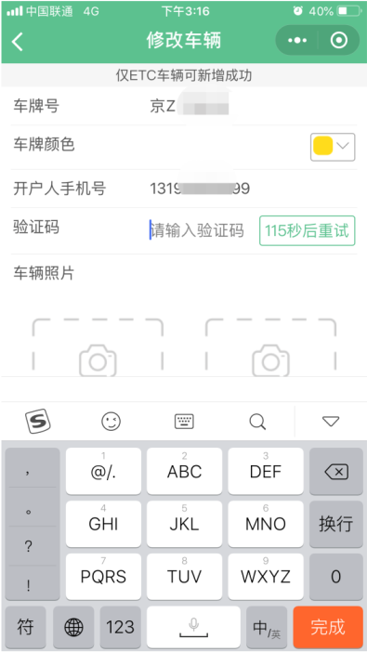
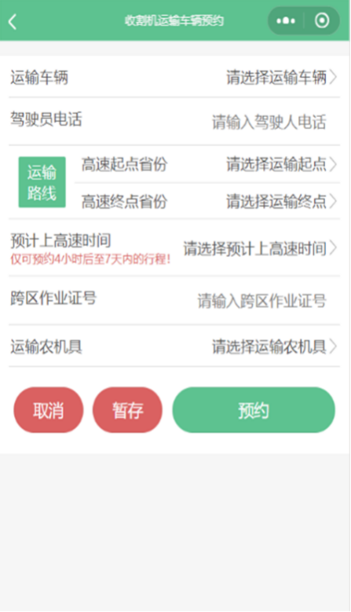
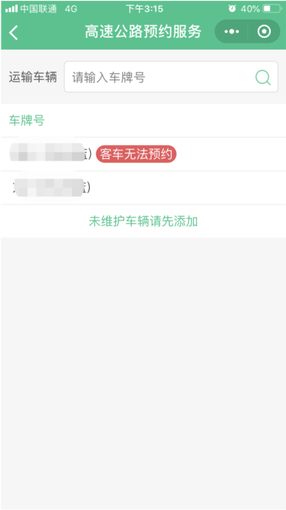
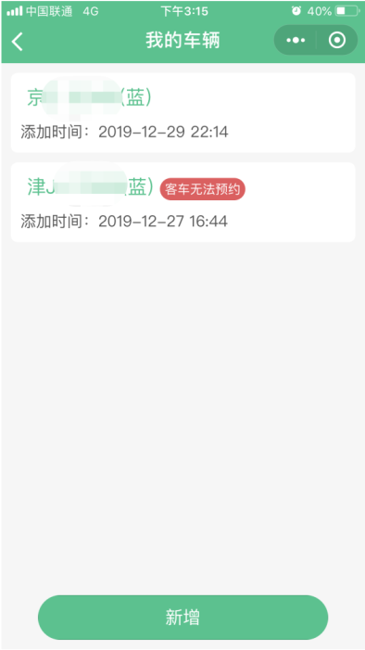

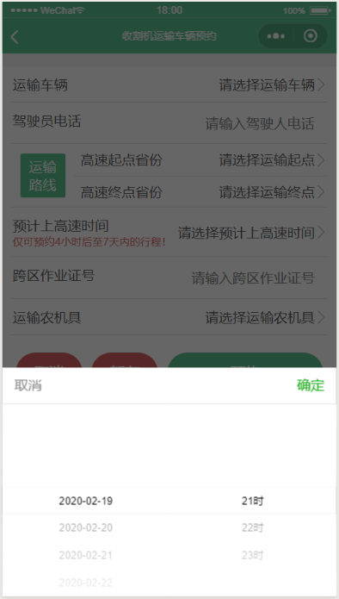
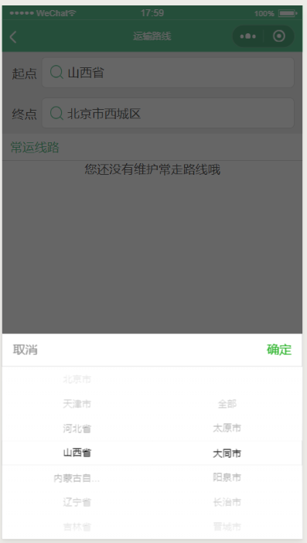
输入预约通行起点、终点至少精确到省，且至少提前4小时预约；

如一辆运输车运送多台机具，可点击添加；
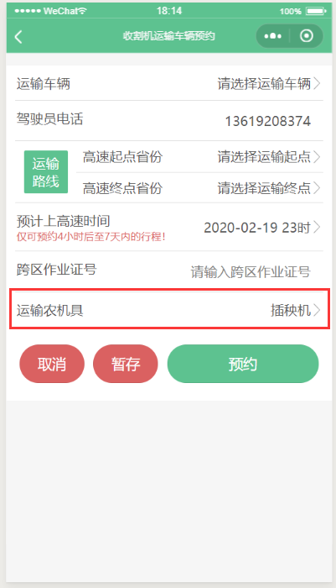
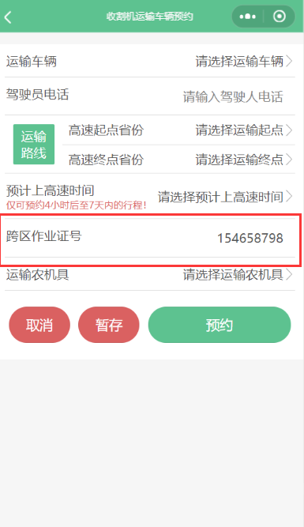

6.点击“预约”按钮完成预约，稍后会在微信中收到预约成功码，即预约成功。

